Niveau : 3APIC  Matière : PC | Lycée Assou Baslam  Annexe  d’IGHNSLEN  TINGHIR | Série d’exercices :  Equilibre d’un corps soumis à deux forces
A.S: 2019/2020 | Lycée Assou Baslam  Annexe  d’IGHNSLEN  TINGHIR | Prof : OUTOUJANE Abderrahmane

www.coursfacile.com
Exercice I :
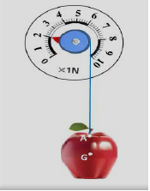
La figure ci-dessous schématise une pomme en équilibre accrochée au point A à l’extrémité d’un dynamomètre qui indique la valeur de la force $\vec{F}$ exercée par le dynamomètre sur la pomme.
- Déterminer le système étudié.
- Donner le bilan des forces exercées sur le système étudié.
- Donner les caractéristiques de chaque force.
- En choisissant une échelle convenable, représenter les forces exercées sur le système étudié.
- Calculer la masse de la pomme sachant que l’intensité de pesanteur vaut g = 9,81 N/Kg
- Quelle est la déférence entre le poids et la masse ?
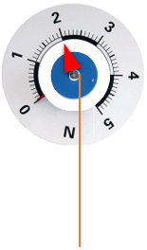
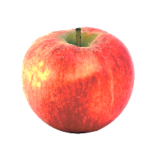
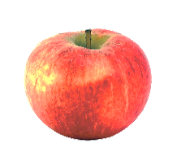
Exercice II
On réalise les mesures suivantes :
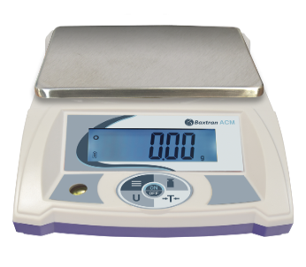
200 g

- Déterminer en Kg la masse de la pomme.
- Déterminer l’intensité du poids de la pomme.
- En déduire l’intensité de pesanteur du lieu où les mesures ont été effectuées.
- Supposant que les mesures ont été effectuées sur la Lune où g = 1,6 N/Kg.
- Quelle serait l’indication de la balance.
- Quelle serait l’indication du dynamomètre.
Exercice III
On dispose d’un dynamomètre, des masses marquées, un support. Pour différentes masses marquées, on mesure la valeur du poids à l’aide du dynamomètre, et on enregistre les résultats dans le tableau suivant :
m(g) | 50 | 100 | 200 | 500
P(N) | 0,5 | 1 | 2 | 5
- Tracer la courbe donnant les variations de P en fonction de m exprimée en Kg.
- Déterminer la valeur de la constante de proportionnalité .qu’appelle-t-on cette constante, quelle son symbole en précisant son unité internationale
- La mesure la valeur du poids du corps (C) a l’aide du dynamomètre, donne 3,2 N, déduire sa masse en gramme.
www.coursfacile.com

